28.04 1-ша. молодша група, 2-га середня група, 4-а старша група.
1. Молодша группа.
Ознайомлення з малюванням птахів. Декоративна птаха.(Робота над ескізами).
Мета.
Навчальна. Навчити дітей образно передавати життєві враження. Удосконалити навички передавання характерних форм птахів; закріплювати поняття про композицію; навчати спостерігати за красою навколишнього світу; дотримуватися в зображенні пропорцій, розмірів; формувати образне, логічне, просторове мислення; продовжувати формувати в дітей уміння аналізувати природну форму.
Розвивальна. Розвивати комбінаторні здібності, навички та вміння передавати в образотворчому мистецтві рухи птахів. Розвивати фантазію, творчу уяву, вміння визначати основні складові будови птахів: голова, шия, тулуб, хвіст. Удосконалювати навички гармонійного заповнення площини паперу елементами зображення, розвивати окомір, дрібну моторику руки.
Виховна. Виховувати в учнів естетичне сприйняття навколишнього світу,інтерес до народного декоративного мистецтва, старанність.
Тривалість: 1 год.
Місце проведення: фейсбук.
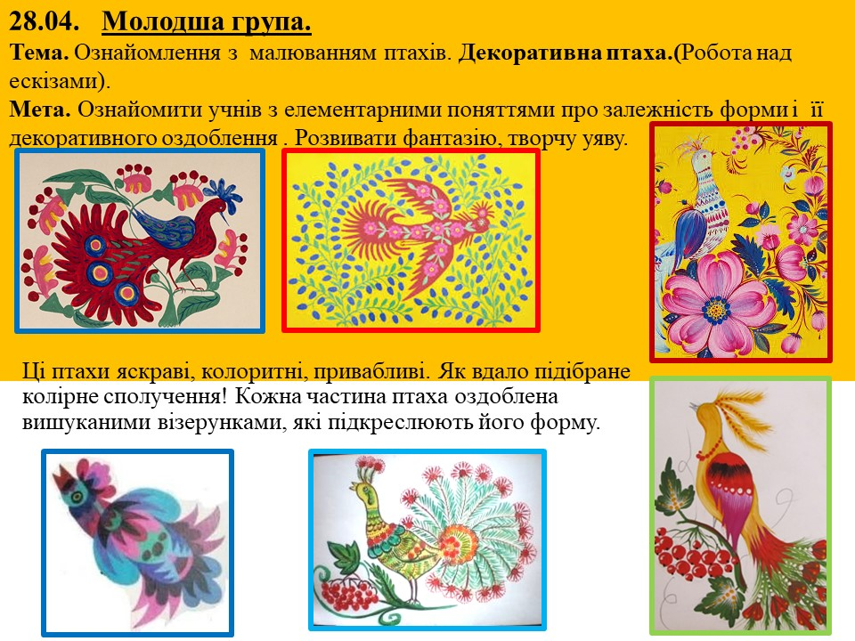
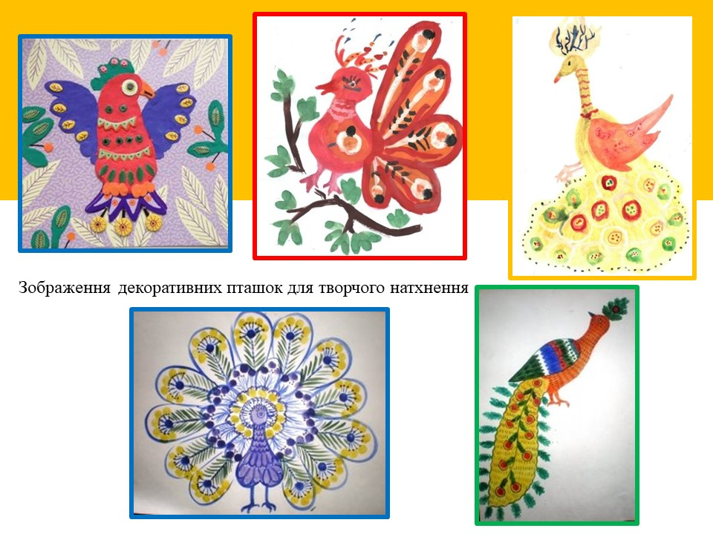
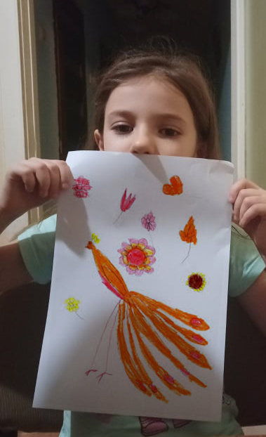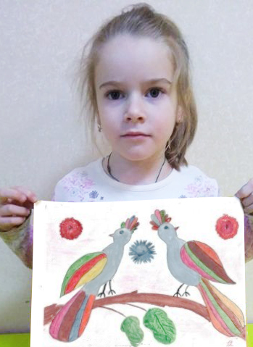
3 . 2-а.Середня група
Живопис Принцип гармонізації кольору. Поєднання споріднених кольорів. . Визначення пар споріднених кольорів.
Композиція на вільну тему з використанням пар споріднених кольорів.
Мета.
Навчальна. Поглибити знання учнів про колір і його виражальні можливості. Вчити компонувати споріднені кольори, створювати засобами кольору певний за характером виразний образ. Формувати емоційно-естетичний досвід учнів, культуру почуттів через сприйняття кольору; розвивати чуттєво-емоційну сферу, художньо-образне мислення, творчу уяву. формувати уявлення про споріднені кольори, навчити утворювати кольорові відтінки відповідно до задуму шляхом змішування фарб, розвивати композиційні навички, кольоровідчуття, ознайомити з нетрадиційною технікою малювання «пуантилізм», розширити знання учнів про жанр – пейзаж;
Розвивальна. Розвивати навички сприймання та аналізу художнього твору. Розвивати в учнів уміння сприймати та аналізувати колір, змішувати фарби для отримання потрібного кольору. Розвивати, образне мислення, асоціативну пам’ять, уяву, фантазію, формувати спостережливість, уміння бачити і відчувати красу природи.
Виховна. Виховувати любов до мистецтва та виявляти емоційне ставлення до природи. Виховувати естетичне ставлення до навколишнього світу.
Тривалість: 2 год.
Місце проведення: фейсбук.
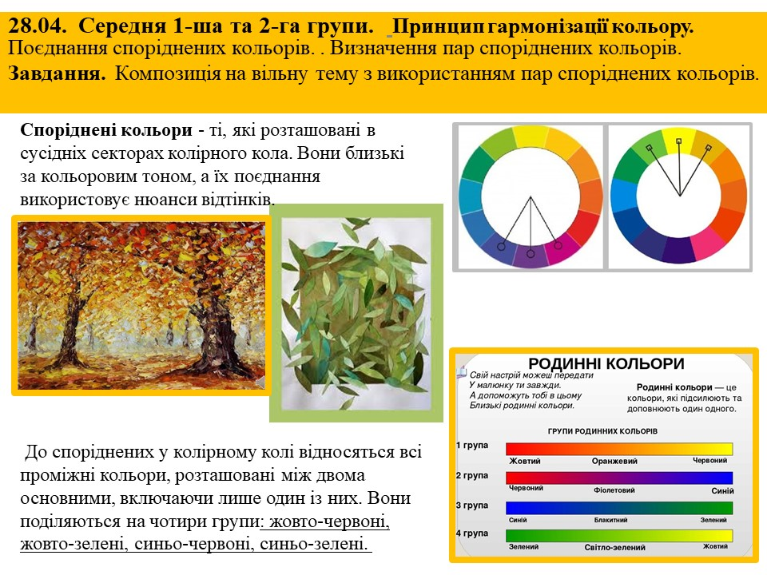
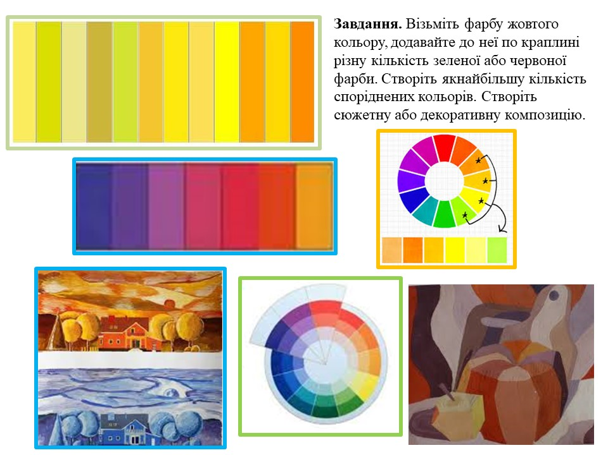
Д/З Декоративно-прикладне мистецтво. Народний декоративний розпис. Уманський та петриківський розпис
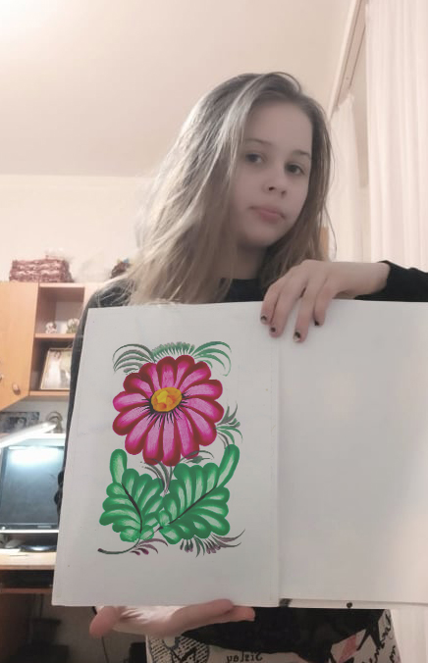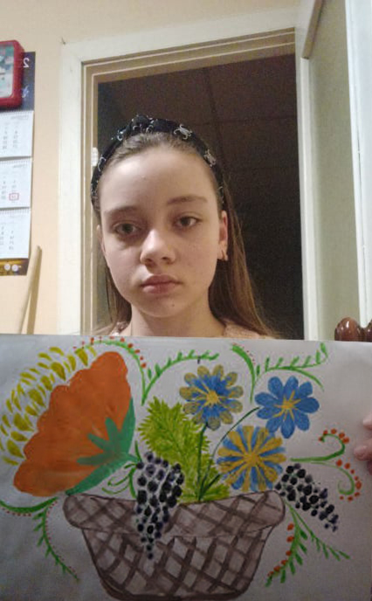
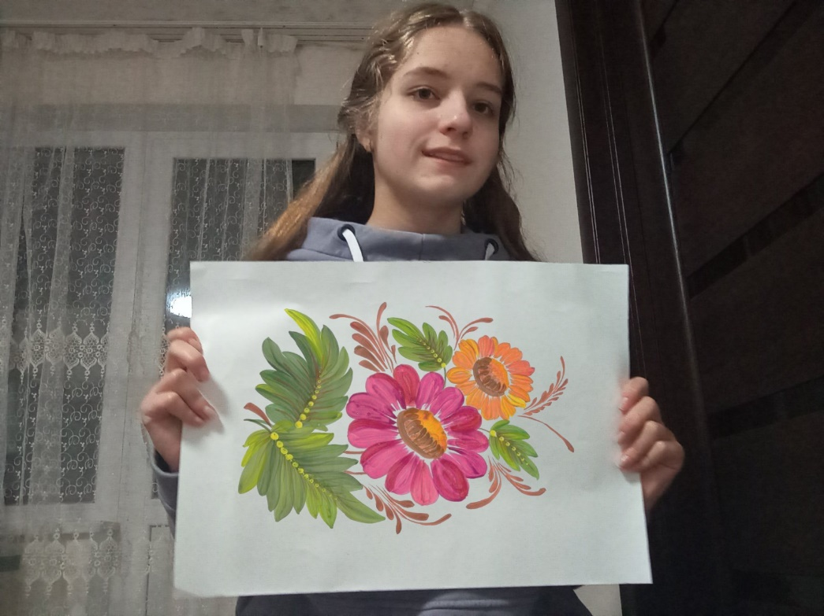

4. 4--а Старша группа.
Рисунок. Портрет. Пропорції голови людини. Виконання таблиці.
Мета.
Навчальна. Формувати поняття про портрет як один із жанрів образотворчого мистецтва, пропорції й зображення людської голови з урахуванням побудови її частин, типи портретів, ознайомити з відомими портретистами;формувати вміння малювати голову в фас та перевтілювати схематичне зображення голови в живий портрет; розвивати вміння використовувати в практичній роботі знання анатомічної будови людини.
Розвивальна. Розвивати уяву, спостережливість ,пам'ять, логічне та просторове мислення окомір, та вміння передавати характер людини, шляхом створення швидких начерків.
Виховна. Виховувати естетичний смак, почуття прекрасного, прагнення до самовдосконалення, любов до образотворчого мистецтва.
Тривалість: 3 год.
Місце проведення: фейсбук.
